НАЦІОНАЛЬНИЙ ТЕХНІЧНИЙ УНІВЕРСИТЕТ УКРАЇНИ

«КИЇВСЬКИЙ ПОЛІТЕХНІЧНИЙ ІНСТИТУТ ІМЕНІ ІГОРЯ СІКОРСЬКОГО»

Кафедра конструювання електронно-обчислювальної апаратури

**КУРСОВА РОБОТА**

з дисципліни ___Схемотехніка аналогової та цифрової радіоелектронної апаратури__

на тему:________Понижуючий_DC/DC перетворювач______________________

_________________________________________________________________________

Студента II курсу групи ДК-51

Напряму підготовки:  Радіоелектронні апарати

Спеціальності: Радіоелектронні апарати та засоби

___ Федоренко С.Д

 (прізвище та ініціали)

Керівник:

_ ст. викл., к.т.н. Короткий Є.В.

(посада, вчене звання, науковий ступінь, прізвище та ініціали)

Національна оцінка:  ________________

Кількість балів: ____ Оцінка: ECTS _____

Члени комісії: _____________        ___ст. викл., к.т.н. Короткий Є.В.___

                                           (підпис)                      (вчене звання, науковий ступінь, прізвище та ініціали)

                         _____________        _________________________________

                                           (підпис)                       (вчене звання, науковий ступінь, прізвище та ініціали)

Київ – 2017 рік

ЗМІСТ

Вступ……………………………………………………………………………..3

Перелік умовних скорочень………………..…………………………………..5

Розділ 1. Вибір та дослідження принципової схеми приладу…………..……6

1.1. Принцип роботи та характеристики мікросхеми MC34063A.……………………………………………………………..……….6

Розділ 2. Розрахунок характеристик приладу. ………………………………14

Розділ 3. Моделювання роботи приладу……………………………………..20

Розділ 4. Розробка та дослідження конструкцій приладу…………………...24

Висновки………………………………………………………………………..27

Список використаних джерел………………………………………………....29

**ВСТУП**

На даний час DC/DC перетворювачі знайшли широке застосування у блоках живлення, зарядних пристроях наприклад для заряду акумулятора мобільного телефону, для стабільного живлення цифрових схем.

Перевагами імпульсних перетворювачів порівняно з лінійними є набагато вищий ККД, мають низьку споживаючу потужність, стабільний і регулювальний процес роботи, широкий діапазон вхідної напруги, до недоліків можна віднести те, що вихідний сигнал є не зовсім постійним, але є змінним сигналом з високою частотою в кілька десятків кілогерц. Слід зауважити що в різних типах перетворювачів вихідний сигнал може бути більше по амплітуді порівняно з вхідним, менше, або можна отримати інвертований вхідний сигнал.

Метою проекту є вивчення принципової роботи ІС MC34063A в якості основного компоненту DC/DC перетворювача та виготовлення приладу, який на вхід буде приймати постійний сигнал амплітудою 12 В і перетворювати в постійний сигнал з амплітудою 5 В.

Завданням курсової роботи є:

* Вивчення принципової роботи ІС MC34063A та застосування її в схемі понижуючого перетворювача постійної напруги.
* Розрахувати номінали компонентів приладу для його правильного функціонування та виконання вимог до приладу.
* Провести моделювання схеми.
* Здійснити монтаж компонентів на макетну плату з склотекстоліту.

У першому розділі розглянуто принцип роботи інтегральної мікросхеми та принцип роботи перетворювача постійної напруги.

У другому розділі проведено розрахунок номіналів компонентів для досягнення поставленого завдання.

Третій розділ включає в себе моделювання роботи приладу за допомогою програмного засобу LTSpice та наведено малюнки, характеристики приладу.

У четвертому розділі наведено зображення готової конструкції приладу та показано експериментальні характеристики приладу.

Перелік умовних скорочень

ІС – інтегральна мікросхема.

ШІМ – широтно-імпульсна модуляція.

ЕРС – електрорушійна сила.

РОЗДІЛ 1

ВИБІР ТА ДОСЛІДЖЕННЯ ПРИНЦИПОВОЇ СХЕМИ ПРИЛАДУ

1.1 Принцип роботи та характеристики мікросхеми MC34063A

Спочатку розглянемо принцип роботи мікросхеми MC34063A. На Рис. 1.1.1 зображена блок - схема, на якій зображені основні структурні частини мікросхеми [1]. Ця мікросхема складається з джерела опорної напруги, компаратора, генератора з активним контуром обмеження пікового струму, логічного елемента І, тригера і двох транзисторів.

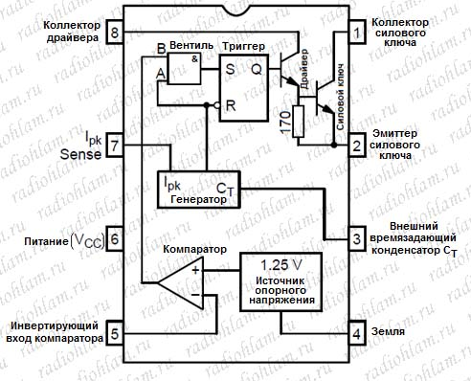

Рис.1.1.1. Блок - схема мікросхеми МС34063А

Генератор включає в себе схеми заряду і розряду зовнішнього конденсатора $C_{T}$, які постійно заряджають і розряджають його до певних рівнів напруги. При цьому зарядний струм зазвичай складає 35 мкА, а розрядний 200 мкА, тобто струм розряду приблизно в шість разів більше, ніж струм заряду, отже зарядка конденсатора відбувається приблизно в шість разів довше, ніж розрядка, а тривалості цих процесів (і тривалість всього циклу заряд -розряд) залежить від ємності конденсатора.

У той час, коли конденсатор $C_{T}$ заряджається - на виході генератора, а отже і на вході А “вентиля”, представлена ​​логічна одиниця. На R вході тригера представлений логічний нуль (вхід інвертуючий), тобто тригер не знаходиться в стані скидання. Якщо в цей час напруга на інвертуючому вході компаратора менше опорної напруги (яка подається на не інвертуючий вхід компаратора), то на виході компаратора, а отже і на вході В “вентиля”, так само буде логічна одиниця. Тоді логічна одиниця з'явиться і на виході “вентиля”, отже і на вході S тригера що призведе до появи логічної одиниці на виході тригера, що в свою чергу зумовить перемикання ключа у відкритий стан.

Коли конденсатор $C_{T}$ розряджається - на виході генератора, а отже і на вході A “вентиля”, представлений логічний нуль. На R вході тригера представлена ​​логічна 1, що викликає скидання виходу тригера в нуль і закриття “вентиля”, тобто схема в цьому стані ігнорує сигнали, що надходять з компаратора, а драйвер і вихідний ключ однозначно закриті.

Тобто вихід компаратора може встановити тригер в стан логічної одиниці тільки під час заряду конденсатора $C_{T}$, скинути тригер компаратор не може. Скидання тригеру незалежно від сигналу на виході компаратора відбувається під час розряду конденсатору $C_{T}$.

Генератор має струмообмежуючий вхід, який працює наступним чином: послідовно вмикається спеціальний резистор з низьким опором, падіння напруги на якому відслідковюється цим входом, і в момент коли падіння напруги на ньому стає більше ніж 330 мВ, то генератор різко збільшує струм заряду, що призводить до швидкого заряду конденсатора, викликаючи швидкий перехід до розряду конденсатора і вимиканні силового ключа.

Мікросхема MC34063A має наступні характеристики:

1. Широкий діапазон вхідних напруг: від 3 В до 40 В.
2. Високий вихідний імпульсний струм: до 1,5 А.
3. Регулюючу вихідну напругу.
4. Точність внутрішнього джерела опорної напруги: 2%.

Розпочнемо дослідження імпульсного перетворювача напруги зі схеми представленої на Рис.1.2.[3]. Принцип роботи даної схеми можна розділити на дві фази.

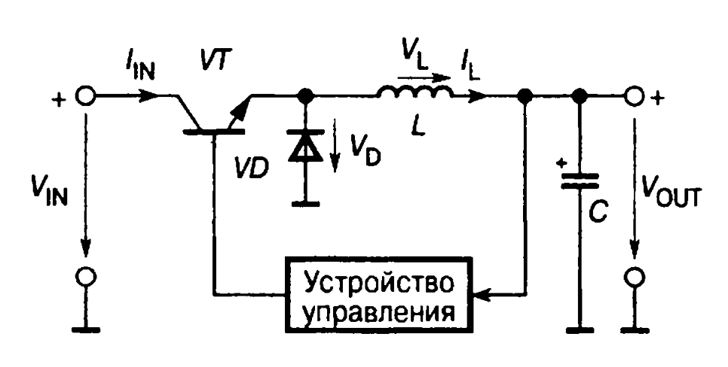

Рис.1.2. Схема понижуючого імпульсного перетворювача напруги

Перша фаза: Коли транзистор відкритий, струм від первинного джерела енергії протікає через дросель, який внаслідок протікання через нього струму накопичує енергію, далі струм надходить в навантаження і разом з тим відбувається заряд конденсатора. Струм через діод не протікає тому що напруга на катоді більша ніж напруга на аноді і діод в такому випадку знаходиться у зворотньому включені.

Друга фаза: Коли транзистор закритий, енергія яка накопичилася в момент відкритого транзистора різко не спадає до нуля, з принципу роботи індуктивності, яка намагається сприяти різкій зміні величини і напрямку струму (ЕРС самоіндукції), а тому накопичена енергія витрачається на підтримку напруги на навантаженні, струм в колі протікає через котушку, навантаження і діод VD, який використовується щоб замкнути коло.

Схема керування використовується для задання часу відкритого та закритого стану транзистора, вона порівнює вихідну напругу з опорною, коли вихідна напруга менше за опорну, схема керування збільшує відношення відкритого стану транзистора до періоду імпульсів. В нашому випадку схема базується на ШІМ, а основний її принцип полягає у регулюванні ширини імпульсу до періоду цих імпульсів. І відношення відкритого стану транзистора $t_{OPEN}$ до періоду імпульсів T називається відносною тривалістю імпульса і позначається [3]:

$$γ= \frac{t_{OPEN}}{T}$$

де $t_{OPEN}$– час тривалості імпульсу, T – період імпульсів.

Також цей параметр називають коефіцієнтом заповнення (duty cycle).

Тепер пояснимо електромагнітні процеси які відбуваються в імпульсному перетворювачі у випадку ідеальних компонентів. Спочатку визначимо струм який струм протікає через індуктивність. Згідно закону електромагнітної індукції, напруга на індуктивності прямо пропорційна швидкості зміні струму який протікає через неї:

$$V_{L} = L\frac{dI}{dt}$$

де L – індуктивність, dI/dt – зміна струму протягом часу.

В інтервалі часу, коли транзистор відкритий, напруга на індуктивності, з точністю до падіння напруги на відкритому транзисторі:

$$V_{L}≈ V_{IN}- V_{OUT}=const$$

де $V_{L}$– падіння напруги на індуктивності; $V_{IN}$, $V_{OUT}$– вхідна та вихідна напруга відповідно.

В цьому інтервалі часу струм в індуктивності зростає поступово:

$$\frac{dI_{L}}{dt}= \frac{V_{IN }- V_{OUT}}{L}$$

В інтервалі часу коли транзистор закритий, з точністю до прямого падіння напруги на діоді:

$$V_{L}= -V_{OUT}=const$$

Таким чином струм через індуктивність спадає лінійно в часі:

$$\frac{dI_{L}}{dt}= -\frac{ V_{OUT}}{L}$$

На рис.1.3 зображені часові діаграми струмів і напруг в понижуючому перетворювачі напруги. Графік який позначено знаком «!» є ключовим графіком. В момент коли транзистор відкритий струм протікає через індуктивність запасає в ній енергію і напруга на індуктивності одної полярності. В момент коли транзистор закритий, струм через котушку продовжує протікати, але похідна по струму буде зі знаком «-» і напруга змінить свою полярність, а постійна складова буде дорівнювати нулю які б напруги не виділялися на індуктивності.

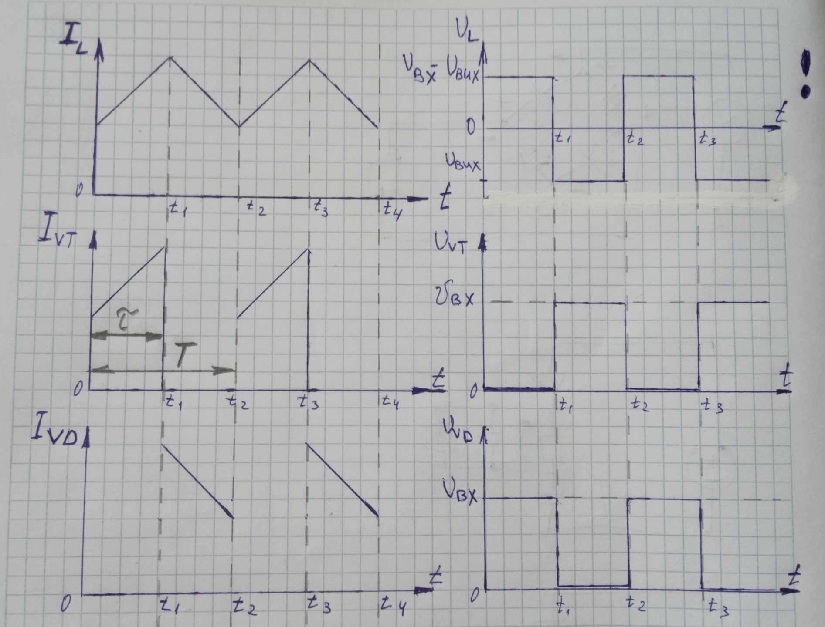

Рис.1.3. Часові діаграми струмів і напруг в понижуючому імпульсному перетворювачі напруги

Враховуючи вище наведені формули та дивлячись на графік виведемо формулу для відносної тривалості імпульсів:

$$\frac{{(V}_{IN }- V_{OUT})t_{OPEN}}{L}= \frac{ V_{OUT}(T-t_{OPEN})}{L}$$

$$V_{IN }{* t}_{OPEN}=V_{OUT}*T- V_{OUT}* t_{OPEN} + V_{OUT}*t_{OPEN}$$

Звідси випливає, що: $$\frac{V_{OUT}}{V_{IN}}= \frac{t_{OPEN}}{T}= γ$$

Оскільки величина $γ≤1$– вихідна напруга завжди менша за вхідну напругу.

Розглянемо принципову схему приладу який потрібно буде виготовити та пояснимо призначення кожного компонента. Принципова схема показана на Рис.1.4. [2].

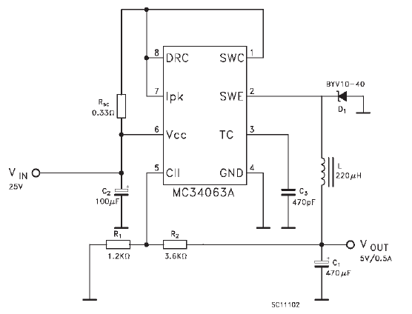

Рис.1.4. Принципова схема приладу

1. Конденсатор $C_{2}$ потрібен для того, щоб згладити пульсації вхідної напруги яка не є постійною і може відхилятись в від номінального значення, такий конденсатор має бути великої ємності порядку 100 мкФ.
2. Резистор $R_{SC}$ є струмообмежувальним резистором, його необхідно вмикати в схему для того, щоб вона працювала коректно, як було зазначено вище, напруга на цьому резисторі відслідковується спеціальною схемою.
3. ШІМ мікросхема МС34063А – це основний компонент, який забезпечує перетворення напруги.
4. Резистори $R_{1}$ і $R_{2}$ створюють подільник напруги, і є компонентами що задають значення вихідної напруги, також вони обмежують струм який втікає в мікросхему для того щоб вона не вийшла з ладу. Для більш точного значення вихідної напруги ці резистори повинні бути з низьким допуском.
5. Конденсатор $C_{3}$ є компонентом що задає робочу частоту перетворювача, ємність цього конденсатора має бути в межах кількох сотень пкФ оскільки від нього залежить як часто будуть відбуватися перемикання ключа.
6. Діод $D_{1}$ потрібен коли схема переходить у другу фазу, його функція полягає у замкнені контуру коли транзистор закритий, оскільки частота перемикання ключа є порядку кількох десятків кілогерц то такий діод повинен швидко перемикатися зі зворотнього включення у пряме та навпаки, швидким перемиканням характеризуються діоди Шотткі, завдяки іх структурі (метал-напівпровідник) вони мають наступні якості:

* Низьке падіння напруги на у прямому включенні.
* Порівняно зі звичайним p-n переходом, тут присутні тільки основні носії заряду і інжекція неосновних носіїв заряду відсутня, тому швидкодія цих діодів визначається тільки бар’єрною ємністю.

1. Дросель L потрібен для того щоб накопичувати енергію в першій фазі, і віддавати енергію у другій фазі, завдяки ЕРС самоіндкуції можна досягти в деякому наближенні постійної напруги на виході.
2. Конденсатор $C_{1}$ потрібен для зглажування напруги на виході і забезпечення необхідного рівня пульсацій, оскільки вихідна напруга буде імпульсною, тому такий конденсатор теж має бути високої ємності порядку 10-100 мкФ.

РОЗДІЛ 2

РОЗРАХУНОК ХАРАКТЕРИСТИК ПРИЛАДУ

Для необхідного функціонування понижуючого імпульсного перетворювача потрібно розрахувати номінали компонентів які є основними для даної схеми, розрахунок проведемо наступним чином:

Для початку необхідно встановити початкові умови, такі як частота, на якій буде працювати мікросхема, потрібно враховувати те, що мікросхема МС34063 може працювати на частоті до 100 кГц, задатися вихідною напругою та струмом які ми хочемо отримати, вхідною напругою та амплітудою пульсацій вихідної напруги.

Нехай частота на якій буде працювати мікросхема буде 50кГц, вихідна напруга буде дорівнювати 5 В, а струм 100мА, вхідна напруга буде дорівнювати 12В, а мінімальна вхідна напруга(враховуючи просадки джерела живлення) буде 12 – 10% = 10,8 В, амплітуда пульсацій вихідної напруги буде становити 1% від вихідної напруги, тобто 50 мВ.

За допомогою цих даних, приймемо їх за вхідні, розрахунок будемо проводити наступним чином:

1) Враховуючи що падіння напруги на індуктивності за період

імпульсу дорівнює нулю, тобто:

а) при відкритому ключі: $V_{L}= V_{IN}-V_{VT}- V_{OUT}$, де $V_{VT}$– падіння напруги на відкритому транзисторі, з даташиту [2] візьмемо значення 0.7 В.

б) при закритому ключі: $V_{L}=\left|- V_{OUT}-V_{F}\right|=V_{OUT}+V_{F}$, де $V_{F}$– падіння напруги на відкритому діоді, з даташиту [4] візьмемо значення 0.6 В.

Звідси запишемо зміну струму через індуктивність за формулою, та прирівняємо отримані вирази:

$$V_{L} = L\frac{dI}{dt}$$

$${а)I}_{L}= \left(\frac{V_{IN}-V_{VT}- V_{OUT}}{L}\right)t_{on}$$

$${б)I}_{L}=\left(\frac{ V_{OUT}+V_{F}}{L}\right)t_{off}$$

Звідси запишемо відношення часу відкритого стану ключа до закритого:

$$\frac{t_{on}}{t_{off}}=\left(\frac{ V_{OUT}+V_{F}}{V_{IN(min)}-V_{VT}- V_{OUT}}\right)$$

Проведемо розрахунок:

2) Розрахуємо час за який енергія в LC контурі передається з індуктивності до конденсатора, цей час буде обернено пропорційний робочій частоті перетворювача:

3) Далі використовуючи результати отримані в попередніх розрахунках отримаємо час коли конденсатор буде заряджатися, в цей момент транзистор буде відкритий, і від струм від джерела буде надходити в навантаження, в результаті алгебраїчних перетворень отримаємо:

$$t_{off}= \frac{t_{on}+ t_{off}}{\frac{t_{on}}{t_{off}}+1}$$

$$t_{off}= \frac{20 * {10}^{-6}}{1.1 +1}≈9,5 мкс$$

Оскільки:

то:

4) Розрахуємо ємність часозадаючого конденсатора, використовуючи результат отриманий в попередньому розрахунку, коефіцієнт при $t_{on}$ визначається схемотехнікою генератора в середині мікросхеми:

$$C_{T}=4 * {10}^{-5}* t_{on}= 4 * {10}^{-5}* 11,5* {10}^{-6}= 460 пФ$$

Застосуємо найближчу стандартну номінальну ємність 470 пФ.

5) Розрахуємо максимальний(піковий) струм який буде протікати через ключ:

6) Знаючи максимальний(піковий) струм який буде протікати через ключ, а отже і через індуктивність, розрахуємо мінімальне номінальне значення індуктивності:

7) Номінальне значення струмообмежуючого резистора знайдемо використовуючи максимальний (піковий) струм споживання:

$${I'}_{pk}=\left(\frac{V_{IN}-V_{VT}- V_{OUT}}{L_{min}}\right)* t_{on}$$

$${I'}_{pk}=\left(\frac{12-0,7- 5}{293 * {10}^{-6}}\right)* 11,5* {10}^{-6}=247 мА$$

$$R_{SC}= \frac{0.33}{I_{pk}}= \frac{0.33}{307 * {10}^{-3}}=1.3 Ом$$

використаємо номінальне значення з ряду Е24 1.3 Ом.

8) Виведемо формулу для знаходження рівня пульсацій вихідної напруги, з якої зможемо знайти номінальне значення вихідного конденсатора для забезпечення необхідного рівня пульсацій, графік струмів і напруг на конденсаторі показаний на Рис.2.1 [5].

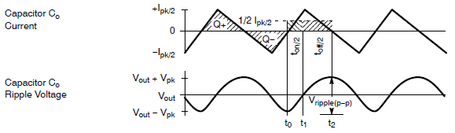

Рис.2.1 Часові діаграми струмів і напруг на конденсаторі

Енергія яка запаслася в конденсаторі за час $t_{on}$ дорівнює енергії що втрачається за час $t_{off}$, тобто середній струм що заряджає та розряджає конденсатор дорівнює нулю. Зростання енергії в конденсаторі відбувається за час $\frac{t_{on}}{2}$, а спад енергії відбувається за час $\frac{t_{off}}{2}$. Враховуючи це виведемо формулу для амплітуди пульсацій. З формулі для заряду конденсатора:

$$dU=V_{p-p}= \frac{I_{pk} (t_{on}+ t_{off})}{C_{0}}$$

Інтеграл будемо брати по струму який буде заряджати конденсатор за час $t_{on}$ розряджати його за час $t_{off}$:

$$V_{p-p}= \frac{1}{C_{0}}\int_{t_{0}}^{t_{1}}{\frac{I_{pk} t}{2\frac{t_{on}}{2}}}dt+ \frac{1}{C_{0}}\int_{t_{1}}^{t_{2}}{\frac{I_{pk} t}{2\frac{t_{off}}{2}}}dt=$$

$$=\frac{1}{C_{0}} \left(\frac{I_{pk}}{t_{on}}* \frac{{t_{1}}^{2}}{2}+ \frac{I_{pk}}{t_{off}}* \frac{{{(t}_{2}-t_{1})}^{2} }{2}\right)$$

Звідки: $t_{1}= \frac{t_{on}}{2}$, $t_{2}-t_{1}= \frac{t_{off}}{2}$.

Отримаємо:

$$=\frac{1}{C_{0}} \left(\frac{I_{pk}}{t_{on}}* \frac{{\left(\frac{t_{on}}{2}\right)}^{2}}{2}+ \frac{I_{pk}}{t_{off}}* \frac{{\left(\frac{t_{off}}{2}\right)}^{2} }{2}\right)=$$

$$= \frac{I_{pk}(t_{on}+ t_{off})}{8C_{0}}$$

Отже:

$$V_{p-p}= \frac{I_{pk}(t_{on}+ t_{off})}{8C_{0}}$$

Оскільки нам потрібно знайти ємність конденсатору знаючи амплітуду пульсацій, то перетворимо отриману формулу і проведемо розрахунок.

$$C_{0}= \frac{I_{pk}(t_{on}+ t_{off})}{8V_{p-p}}= \frac{200 * {10}^{-3}(20* {10}^{-6})}{8*(50*{10}^{-3})}=10 мкФ$$

Дане значення ємності є ідеальним і не враховує еквівалентний послідовний опір, через це, амплітуда пульсацій буде значно вище ніж необхідно отримати, а отже, ємність конденсатора повинна бути більша.

Для отримання необхідного рівня вихідної напруги потрібно розрахувати подільник напруги на резисторах за формулою:

$$V_{OUT}=1.25\left(1+\frac{R_{2}}{R_{1}}\right)$$

Після перетворення отримаємо:

$$\frac{R_{2}}{R_{1}}=\frac{V_{OUT}}{1.25}-1$$

Звідки:

$$\frac{R_{2}}{R_{1}}=\frac{5}{1.25}-1=3$$

Порядок номіналів резисторів вибираємо виходячи з того, який струм буде втікати у вхід мікросхеми який призначений для зворотнього зв’язку, значення цього струму може бути в межах міліамперу, тоді:

$$R_{1}=1кОм$$

$$R_{2}=3кОм$$

РОЗДІЛ 3

МОДЕЛЮВАННЯ РОБОТИ ПРИЛАДУ

Для перевірки розрахунків необхідно провести моделювання роботи приладу яке дасть уявлення про роботу приладу з номіналами розрахованих компонентів схеми. Це в першу чергу потрібно для того щоб не витрачати час на конструювання приладу в реальності, а провівши моделювання зробити певні висновки.

Моделювання будемо проводити в програмі LTSpice, дане програмне забезпечення дуже просте в користуванні і дозволяє за короткий проміжок часу провести необхідне моделювання і побачити, які процеси відбуваються в певних ділянках схеми.

Моделювання проведемо наступним чином:

1. Побудуємо схему зображену на Рис.1.4.
2. Номінали компонентів виберемо з попереднього розділу.
3. Для підтвердження вірності розрахунків та правильної роботи схему,

перевіримо напругу на виході перетворювача, амплітуду пульсацій, та частоту перетворювача, вихідний струм оберемо номіналом 50 Ом щоб струм, який буде протікати через нього був рівний 100 мА. Ці залежності можна отримати клацнувши на відповідних вузлах схеми. Результати моделювання представлені на Рис.3.3 а, б, в. Час моделювання встановимо такий, щоб перехідні процеси, які відбуваються в перетворювачі пройшли, і був режим встановленого функціонування.

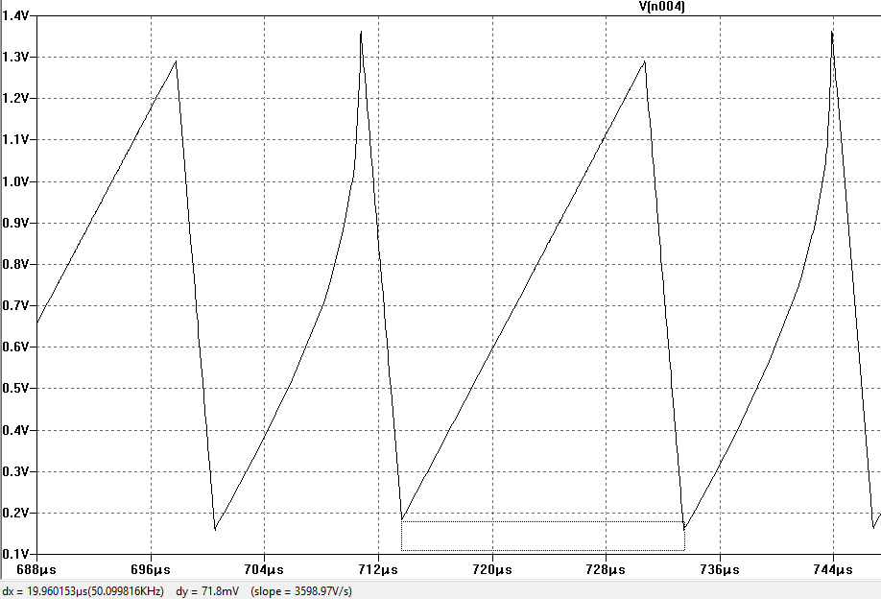

Рис.3.2(а). Залежність зміни напруги на конденсаторі від часу.

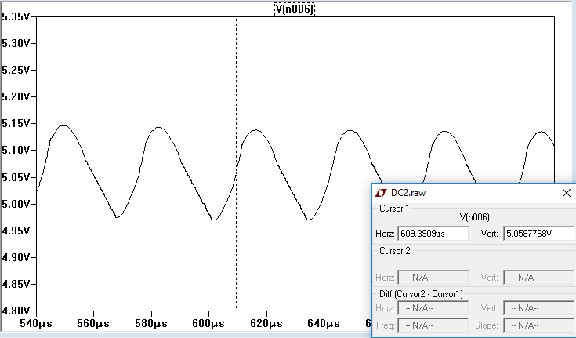

Рис.3.2(б). Графік зміни напруги на навантаженні від часу

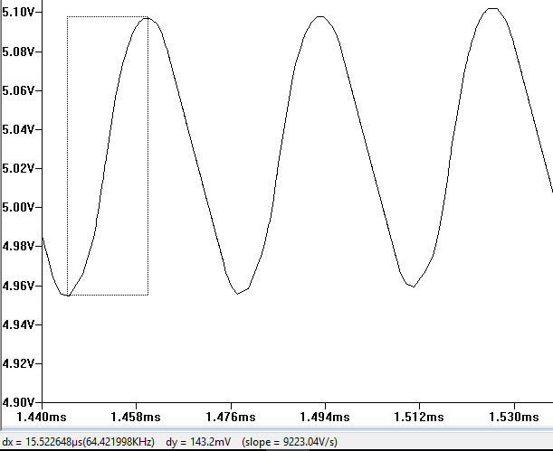

Рис.3.2(в). Графік пульсацій вихідної напруги

На Рис.3.2(а) зображено зміну напруги на часозадаючому конденсаторі, за допомогою курсору можна виділити частину графіку і дізнатись який час виділено в межах курсору, частоту, різницю значень між лівою і правою межею виділеної площі. Виділимо час, за який конденсатор повністю зарядиться і повністю розрядиться, цей час буде обернено пропорційний частоті перетворювача, як можна побачити частота майже дорівнює розрахованій, тобто 50 кГц, тут необхідно враховувати похибку виділення курсором та похибку розрахунків.

На Рис.3.2(б) зображено графік зміни напруги на резисторі навантаження від часу, вихідна напруга знаходиться в межах яку необхідно отримати, тобто в межах 5 В, оскільки з принципу роботи імпульсного перетворювача напруги, на навантаженні завжди будуть присутні пульсації вихідної напруги, які в першу чергу залежать від вихідної ємності.

На Рис.3.2(в) зображено графік пульсацій вихідної напруги, амплітуда пульсацій приблизно дорівнює 140 мВ, що значно відрізняється від тієї що ми хочемо отримати, це зумовлено похибкою вимірювань та похибкою виділення площі.

Можна підсумувати, що моделювання з деякою точністю підтверджує розрахунки, це дає нам змогу переконатись що схема функціонує згідно завдання, але треба враховувати те, що моделювання проведено для ідеальних компонентів, зокрема у конденсатора відсутній еквівалентний послідовний опір, а в індуктивності паразитна ємність, також не враховується допуск резисторів, окрім цього, не враховуються деякі процеси які будуть наявні на реальній схемі тому на практиці будуть отримані дещо інші дані.

РОЗДІЛ 4

РОЗРОБКА ТА ДОСЛІДЖЕННЯ КОНСТРУКЦІЇ ПРИЛАДУ

Розпочнемо конструювання приладу в реальності. Схема не є складною в конструюванні, тому було обрано матеріал для приладу у вигляді макетної плати з рівномірно розташованими отворами для розташування і необхідним чином з’єднування компонентів схеми між собою. Виготовлення готової конструкції таким методом займає не багато часу порівняно з фоторезистивним методом або ЛУТ-ом.

Для забезпечення правильного і найбільш сприятливого функціонування приладу компоненти слід розміщувати якомога ближче один до одного, щоб зменшити паразитні параметри та зайвих і поганих ефектів.

На Рис.4.1.(а, б) – зображено готову конструкцію приладу.

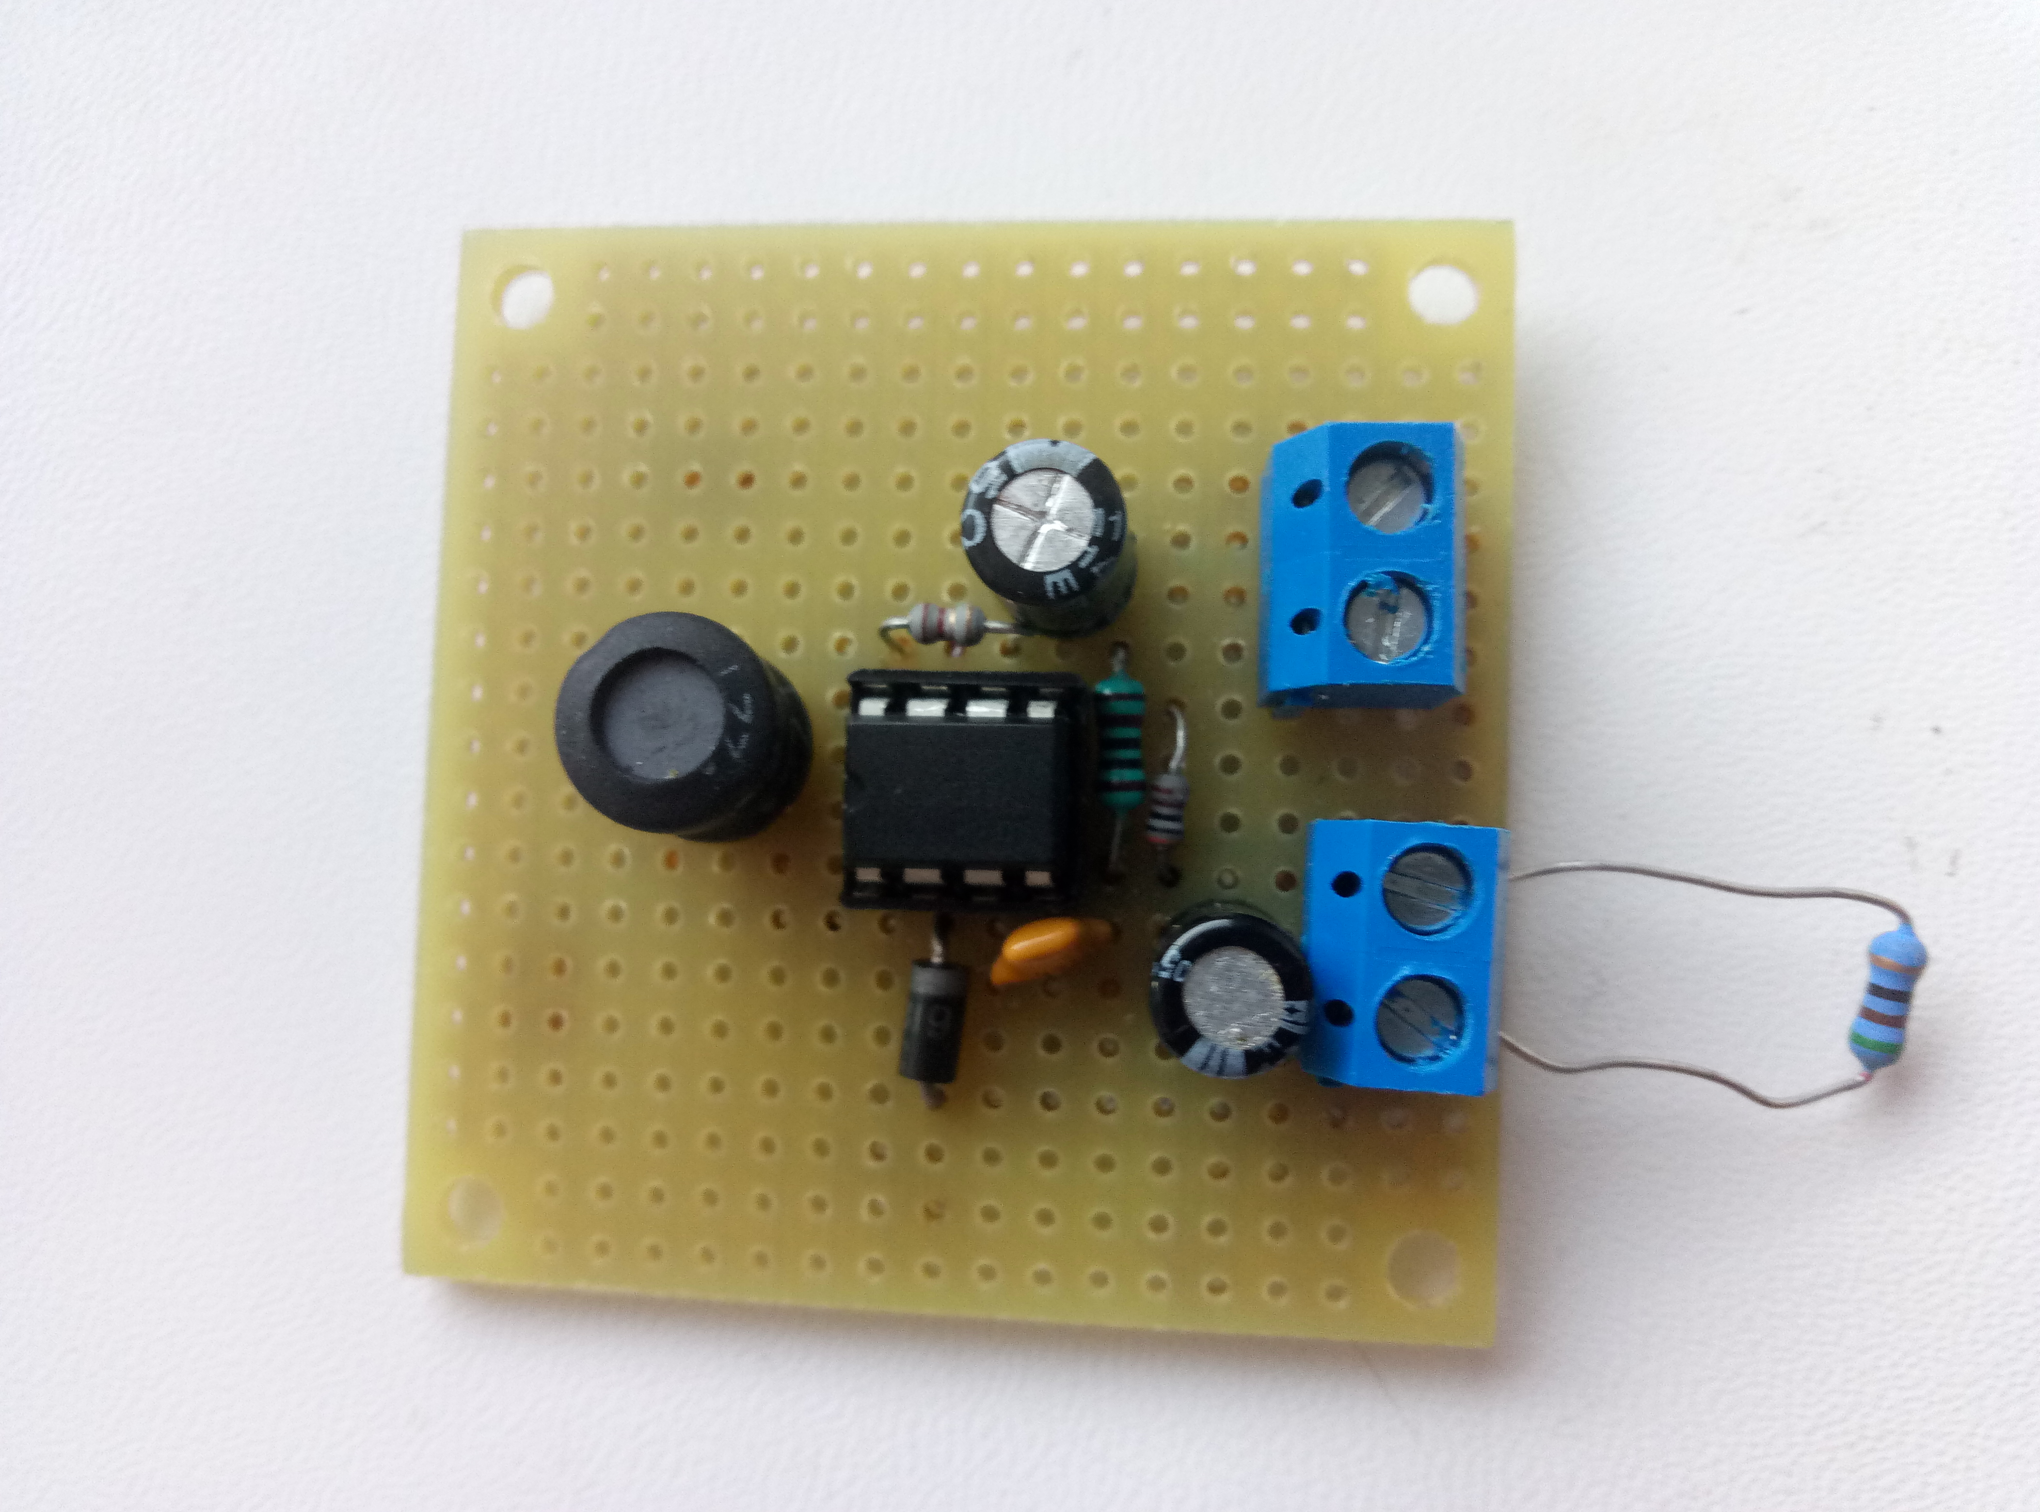

(а) Вид зверху

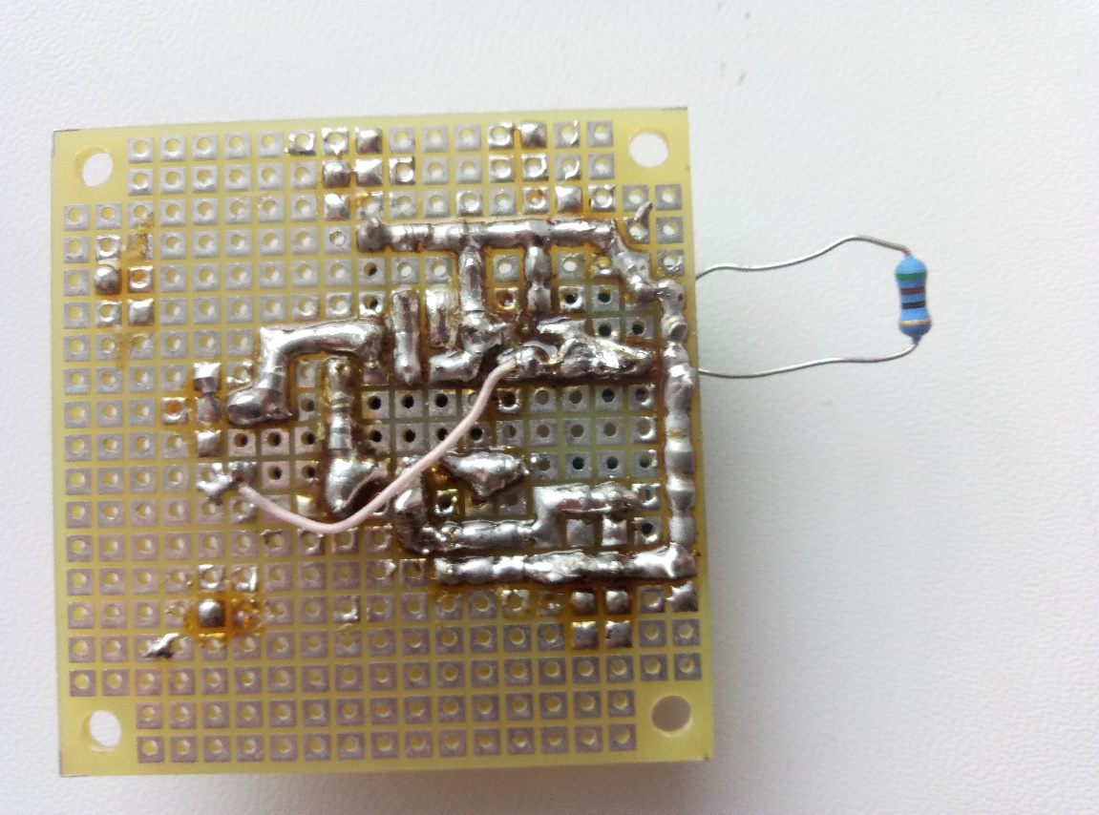

(б) Вид знизу

Рис.4.1. Конструкція приладу

Проведемо експериментальні виміри з виготовленим приладом, як і в попередньому розділі потрібно перевірити робочу частоту перетворювача, напругу на виході перетворювача і амплітуду пульсацій вихідної напруги. На Рис.4.2 зображено робочу частоту перетворювача, на Рис.4.3. зображено вихідний сигнал і амплітуда пульсацій.

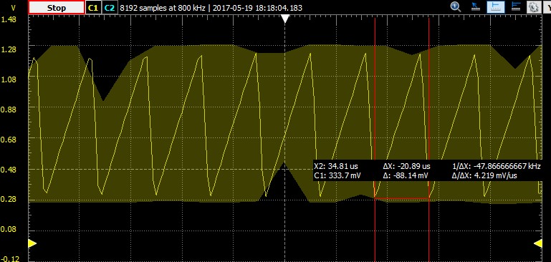

Рис.4.2. Робоча частота перетворювача

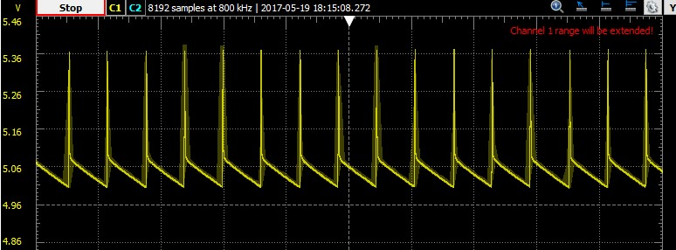

Рис.4.3. Вихідний сигнал та амплітуда пульсацій

З Рис.4.2. видно, що частота перетворювача майже дорівнює тій частоті, що ми хотіли отримати, похибка спричинена в першу чергу не відповідність маркування номінальної ємності конденсатора.

На Рис.4.3. показано напругу на виході перетворювача та амплітуду пульсацій. Видно, що вихідна напруга знаходиться в межах тієї напруги, яку потрібно отримати, також окрім звичайних пульсацій на виході, присутні піки пульсацій які виникають при переході перетворювача з першої фази у другу і з другої в першу, оскільки вони дуже короткі, то за справжню амплітуду пульсацій вважаємо ту, що проходить без врахування піків. В такому випадку амплітуда пульсацій рівна приблизно 70мВ, що з деякою похибкою відповідає тій, що потрібно отримати.

ВИСНОВКИ

Проведемо підсумок по виконаній роботі.

У першому розділі розглянуто принципову схему приладу, принцип роботи перетворювача та мікросхеми яка входить до складу перетворювача. Розглянуто процеси які відбуваються в перетворювачі з супроводженням формул які описують відповідні процеси.

У другому розділі проведено розрахунок параметрів приладу для забезпечення необхідного функціонування. Розраховано номінали компонентів виходячи з формул які застосовуються для відповідного розрахунку.

У третьому розділі проведено симуляцію схеми в програмі LTSpice з урахуванням номіналів розрахованих компонентів, наведено графіки таких процесів як частота перетворювача, вихідну напругу перетворення та амплітуду пульсацій.

У четвертому розділі пояснено яким чином виготовлений прилад та проведені експериментальні вимірювання тих самих характеристик, що і в третьому розділі.

Порівняння характеристик наведено в Табл.1.

Таблиця 1.

Порівняння характеристик схеми

|  |  |  |
| --- | --- | --- |
|  | Симуляція | Експериментальні дані |
| Робоча частота | 50 кГц | 47.6 кГц |
| Вихідна напруга | 5.03 В | 5.02 В |
| Амплітуда пульсацій | 140 мВ | 70 мВ |

Порівнюючи характерні залежності приладу в моделюванні та на реальній схемі є певні розрізнення які з одного боку визначаються не досконалою роботою програми моделювання, а з іншого не дуже вдалим розташуванням компонентів на реальній схемі, також через відмінність від номіналу компонентів що нанесений на корпусі від фактичного номіналу компонента.

СПИСОК ВИКОРИСТАНИХ ДЖЕРЕЛ

1. “Как работают микросхемы импульсных регуляторов серии 34063 (МС34063, АР34063, KS34063, …)” [Электронный ресурс]. Режим доступа: <http://radiohlam.ru/raznoe/34063_rabota.htm>
2. STMicroelectronics. DC-DC CONVERTER CONTROL CIRCUITS [Electronic resource]. Access mode: <http://pdf1.alldatasheet.com/datasheet-pdf/view/23294/STMICROELECTRONICS/MC34063A.html>
3. Волович Г.И. Схемотехника аналоговых и аналого-цифровых электронных устройств. –М.: Издательский дом «Додэка-XXI», 2005.-528с. с.262-279.
4. Diodes Incorporated. 1.0A SHOTTKY BARRIER RECTIFIER [Electronic resource]. Access mode: <https://www.diodes.com/assets/Datasheets/ds23001.pdf>
5. ON Semiconductor. APPLICATION NOTE. Theory and Applications of the MC34063 and µA78S40 Switching Regulator Control Circuits [Electronic resource]. Access mode: <https://www.onsemi.com/pub/Collateral/AN920-D.PDF>